Pique-nique au Parc Elzéar-Goulet
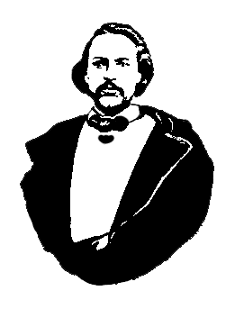
Le Conseil Elzéar-Goulet
Président: Marc Boyer Vice-président: Lucien Croteau Secrétaire: Pauline Turenne Trésorier: Roger Hupé
Ainés: Frances Lemay et Roland Lavallée Jeunesse: Ashley Lemoine Historien: David Dandeneau Président-sortant: André Carrier
Adresse: 10 – 297 Enfield Cr., Saint- Boniface, Manitoba, R2H 1C1 Téléphone: 204.231.4020 Courriel: info@elzear-goulet.org
Planifié pour dimanche après-midi le 22 septembre 2013

Le pique-nique annuel au parc Elzéar-Goulet célèbre la vitalité de la communauté franco-métisse du Manitoba. Les familles et les enfants du quartier St-Boniface sont invités à participer au BBQ et aux activités culturelles et en plein air de ce dimanche après-midi. L’évènement commémore la vie d’Elzéar Goulet, homme fort des troupes métisses de Louis Riel, tué injustement à cet endroit le 13 septembre 1870.

- Comité organisateur
  - Coordinateur
  - Responsables des départements
  - Réunions

- Départements
  - Réservation du parc, permis, tente, électricité
  - Activités en plein air, visite des lieux historiques
  - Activités culturelles métisses, invités
  - Carte d’activité pour les jeunes, prix de participation
  - BBQ, boisson, endroits où s’assoir et manger
  - Promotion dans la communauté et dans les écoles
  - Prévente de billets pour le BBQ
  - Bénévoles pour le pique-nique

- Financement de base

- Partenaires – soutien culturel, matériel, financier

